Ý nghĩa màu sắc khi thiết kế biểu tượng
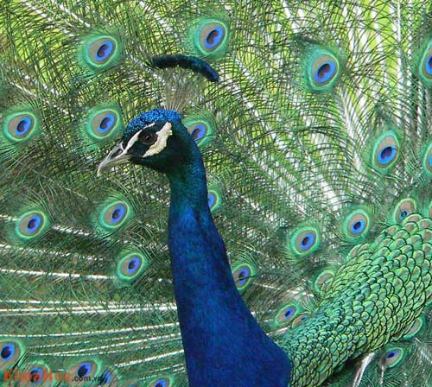
Logo hay còn gọi là biểu trưng là những tín hiệu, ký hiệu có chức năng thông tin để biểu hiện một đối tượng hoặc một ý niệm nào đó trong cuộc sống. Biểu trưng diễn đạt nội dung bằng ngôn ngữ ước lệ, ẩn dụ. Nó thường gạn lọc, kết tinh dồn nén những hình tượng và một số ít các ký hiệu hình ảnh làm cho lượng thông tin được nhân lên gấp bội. Ký hiệu và hình ảnh trong logo thường mang tính đa nghĩa, gây liên tưởng trực tiếp và gián tiếp.

Biểu trưng là thể loại đòi hỏi tính cô đọng cao. Nguyên tắc cơ bản của biểu trưng là sự tối giản. Yêu cầu của biểu trưng là sự tinh lọc tối đa cùng các yếu tố tạo hình chỉ để lại những hình tượng đặc trưng tinh tuý nhất để gây ấn tượng mạnh mẽ cho người xem. Biểu trưng càng cô đọng về hình thức, xúc tích về ý nghĩa thì càng dễ phân biệt, tiện lợi cho việc sử dụng. Những đường nét, hình khối rườm rà là điều tối kị.

Có thể chia biểu trưng làm hai dạng: dạng dùng trong lĩnh vực kinh doanh sản xuất, và dạng thứ hai dùng cho các cơ quan đoàn thể, các tổ chức xã hội.

Có ba cách cấu thành nên một biểu trưng: sử dụng hình không có chữ, sử dụng cả hình lẫn chữ, sử dụng chữ không.

Mỗi cách đều tạo nên đặc điểm riêng, tiện lợi cho trong ứng dụng.

Do những đặc điểm nêu trên của logo mà màu sắc trong logo phải cô đọng súc tích, mang một hàm ý nào đó. Màu trong logo thường đơn giản không cầu kỳ phức tạp, dễ bắt mắt, nổi bật và thể hiện một tiêu chí nào đó của doanh nghiệp, các tổ chức xã hội. Chính vì vậy trong logo càng sử dụng ít màu càng tốt, có khi chỉ một màu duy nhất.

Tác dụng của logo trong quảng cáo là rất lớn. Logo xây dựng lên một biểu tượng cho một thương hiệu. ứng dụng của logo là rất phong phú: từ bao bì nhãn mác đến giấy tờ văn phòng, từ áp phích quảng cáo đến túi sách…

Để sử dụng logo trong từng sản phẩm mà không làm mất đi tổng quan thiết kế, sự biến đổi màu sắc của logo cũng rất linh động. Tuỳ từng nền màu đặt logo mà logo có những màu sắc tương ứng phù hợp.


Một logo bao giờ cũng có một màu chính xác nhất gọi là màu nguyên bản. Từ màu nguyên bản, người học sỹ thiết kế có thể triển khai các phương án biến đổi khác nhau. Nhưng nhiều khi màu nguyên bản này không thay đổi mà nó ấn định cho toàn bộ phương án thiết kế khác.
Logo của hãng nước ngọt Pepsi là một ví dụ thành công trong việc thiết kế từ màu sắc đến xây dựng một biểu tượng của hãng. Hai biểu tượng màu xanh, đỏ với một đường lượn giữa màu trắng là không thay đổi. Chữ Pepsi tên hãng khi thì được gắn liền với biểu tượng, khi thì lại tách ra linh hoạt trong việc sử dụng trong bao bì nhãn mác, tạo nên hiệu quả thẩm mỹ khác nhau.

Từ màu xanh của logo, hãng triển khai ra nhiều phương án khác nhau ấn định một màu xanh thống nhất như trong lon Pepsi, thùng đựng mũ, áo…
Màu xanh trong logo đã trở thành mục tiêu, phương châm của hãng, một biểu tượng thành công về màu sắc.

Quay trở lại lịch sử đồ uống giải khát thì Pepsi là “một người sinh sau đẻ muộn” so với “người khổng lồ Coca Cola” - là đối thủ cạnh tranh hàng đầu của Pepsi . Khi Pepsi chưa ra đời thì Coca Cola đã độc chiếm thị phần nước ngọt trên thế giới. Màu đỏ rực rỡ của Coca Cola đã hiển hiện ở mọi nơi in sâu trong tâm trí mọi người. Là người đi sau, nhiệm vụ đặt ra cho Pepsi là vô cùng lớn. Làm thế nào để cạnh tranh, chiếm chỗ được màu đỏ kia? Phương án đặt ra cho các nhà hoạch định chiến lược là: “Một màu xanh tươi trẻ”.

Một màu xanh đầy sức sống, một màu xanh thể hiện niềm tin tưởng vào chiến thắng trước mọi khó khăn để khẳng định được vị trí, lòng tin đối với mọi người. Đó còn là khát khao của giới trẻ.

Nửa đỏ phần trên logo thể hiện lòng khát khao mãnh liệt vào chiến thắng. Sự kết hợp giữa hai màu xanh, đỏ có sức thu hút thị giác lớn. Hai màu đối lập xanh đỏ được “giảng hoà” bởi một màu trắng ở giữa tạo một tương quan đẹp, ấn tượng. Màu trắng của chữ Pepsi làm ở phần trên của logo cũng giải quyết được phần bố cục: vừa mạnh mẽ chắc chắn, có chính có phụ tạo ra một sự hài hoà trong tổng thể.

Nền kinh tế thị trường phát triển đã buộc các doanh nghiệp chú ý hơn tới logo. Chính vì vậy trong những năm gần đây ở nứơc ta đã xuất hiện rất nhiều logo đẹp ở nhiều ngành nghề khác nhau với màu sắc ấn tượng, hấp dẫn in sâu trong tâm trí mọi người. Đó là màu xanh tím biểu tượng của hãng hàng không Việt Nanm airline, thể hiện niềm tin, sự an toàn, sang trọng, lịch sự… của hãng.

Cùng là một màu, ở mỗi logo thể hiện những ý tưởng riêng. Sắc màu trên logo còn thể hiện tính đa nghĩa của màu sắc.
Theo dohoavietnam

